ПРИПРЕМА ЗА ЧАС
1. Школа | Основна школа „Брана Јевтић“ |  | Место | Кусадак
2. Наставник  (име и презиме) | Лидија Милијашевић
3. Предмет: | Српски језик |  |  |  | Разред | _{Први}
4. Наставна тема - модул: | Почетно читање и писање
5. Наставна јединица: | Гласови и штампана слова Хх,Жж
6. Циљ наставне јединице: | Учење читања и писања штампаних слова Хх, Жж.
7. Очекивани исходи: | Влада основном техником читања и писања ћириличког текста.  • Правилно пише штампана слова.Чита и пише речи.  • Чита и пише речи и реченице.  • Правилно чита и самостално пише реченице.
8. Методе рада: | Гласовна аналитичко-синтетичка, дијалошка, демонстративна, метода писаних радова, рада на тексту
9. Облици рада: | Фронтални, индивидуални
10. Потребна опрема / услови / наставна средства за реализацију часа | Илустрација, уџбеник, свеска, папирићи за диктат
11. Дигитални образовни материјали / дигитални уџбеници коришћени за реализацију часа | Лаптоп (https://www.mozaweb.com/sr/mblite.php?cmd=open&bid=RS-BIGZ-SRB1-4575&page=63, Српски језик, Буквар за 1 разред) и пројектор
 | Планиране активности наставника |  | Планиране активности ученика
12.1. Уводни део часа | -Истичем циљиве часа/исходи учења и зашто је то што је планирано треба да науче.  Приказ слајда 1  Приказ слајда 2  Приказ слајда 3  Приказ „Буквар“-Мозаик Дигитално образовање  – Разговор о слици у Буквару на страни 60.  Које предмете,који почињу гласовима Х и Ж,су набројали дечак и девојчица са слике?  Приказ слајда 4 |  | -Слушају истицање циљева  Посматрање и излагање слајда 1(разуме,објањава упуства и кљуне појмове)  Посматрање и излагање слајда 2(разуме,објањава упуства и кљуне појмове)  Посматрање и излагање слајда 3(разуме,објањава упуства и кљуне појмове)  – Ученици посматрају и одговарају на питања и причају на основу дате слике. Којим гласом почињу речи: Харфа,хеликоптер,хлеб,хармоника,храст,хаљина? А којим речи: житафа,жир жаба,ждрал?  Излагање слајда 4- Одређивање позиција у речима гласова Х и Ж на почетку, у средини и на крају.
12.2. Средишњи део часа | -Записивање наслова на табли-Гласови и штампана слова Х х, Ж ж .  -Приказ „Буквар“-Мозаик Дигитално образовање.Инсистирам на богатим и потпуним одговорима.  -Пронађи гласове Х и Ж  -Пронађи слова Х и Ж  -Приказ Е-БИГЗ Школство-ПОWЕРПОИНТ презентација  -Приказ„Буквар“-Мозаик Дигитално образовање -Прочитај речи-Ученицима који имају потешкоће у читању,постављам питање: „Да ли постоји проблем у читању“. „Како ћете то решити?“  -Приказ„Буквар“-Мозаик Дигитално образовање –Препиши реченице-стр.61.(Пратим рад сваког ученика.)  -Приказ„Буквар“-Мозаик Дигитално образовање –Задатак  -Приказ„Буквар“-Мозаик Дигитално образовање –Текст „Хлеб“  -Приказ„Буквар“-Мозаик Дигитално образовање –Фотографија Хлеба.  -Приказ„Буквар“-Мозаик Дигитално образовање –Задатак(Слушам њихова питања,идеје,коментаре и подстичем њихово вршњачко учење.) Ученицима који имају потешкоће у писању,постављам питање: „Да ли постоји проблем у писању“. „Како ћете то решити?“  -Приказ„Буквар“-Мозаик Дигитално образовање –Прочитај  -Приказ„Буквар“-Мозаик Дигитално образовање –Речи супротног значења  -Шта је био Ваш циљ на овом часу?  -Зашто је то важно? |  | -Записивање наслова у свескама-Гласови и штампана слова Х х, Ж ж.  – Ученици усмено одговарају на питања( ученик по ученик)- Одређивање позиција у речима гласова Х и Ж на почетку, у средини и на крају.  – Ученици усмено решавају задатке( ученик по ученик)  – Ученици читају речи( ученик по ученик)  -Ученици постављају себи циљеве;  -Записивање реченица у свескама  – Ученици усмено решавају задатк(неколико ученика),  а ученци који знају да пишу штампана слова записују и читају неколико реченица о томе када се све осмехују.  – Ученици усмено читају реченице( ученик по ученик)  -Ученици посматрају и описују фотографију;  -Записивање две реченица о Хлебу у свескама -Ученици постављају себи циљеве и имају моје поверење и подршку.  – Ученици читају реченице( ученик по ученик);  -Ученици богате свој речник речима супротног значења  -Постављају себи циљеве у учењу;  -Наводе примере примене у свакодневном животу;
12.3. Завршни део часа | -Петоминутна провера:Диктат  Деда Жарко купује хлеб.  Хелена црта жирафу.  -Прикупљање папирића  Приказ 5 слајда |  | -Записивање реченица на папирићима ;  -Aнализа слајда 5-Правино написане реченице;
13. Линкови  - ка презентацији уколико је она урађена у онлајн алату  - ка дигиталном образовном садржају уколико је доступан на интернету  - ка свим осталим онлајн садржајима који дају увид у припрему за час и његову реализацију | - https://docs.google.com/presentation/d/1ruQ0spHkfxifsgNKf7dPGcLggNwIacjOln_Ppuo-ncQ/edit#slide=id.g5540b6adc3_2_115  - https://www.mozaweb.com/sr/mblite.php?cmd=open&bid=RS-BIGZ-SRB1-4575&page=63  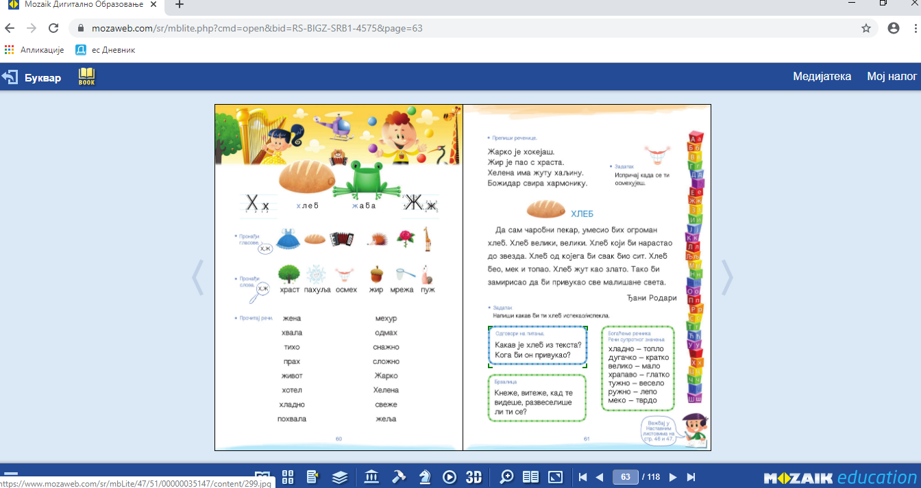
14. Начини провере остварености исхода | -Петоминутна провера- диктат
15. Оквир за преиспитивање оствареног часа:  - планирани начини провере остварености исхода;  - избор активности;  - одступања/потешкоће приликом остваривања планираног. Шта бих променио/ла, другачије урадио/ла? | -Исходи су остварени  -Добар избор активности и метода  -Није било одступања од планираног
ДОМАЋИ ЗАДАТАК | –Урадити задатке у Наставним листовима уз буквар на странама 46. и 47.
МЕЂУПРЕДМЕТНА ПОВЕЗАНОСТ | Ликовна култура | – Опише, својим речима, визуелне карактеристике по којима препознаје облике и простор.
 | Свет око нас | – Снађе се у простору помоћу просторних одредница: напред – назад, лево – десно, горе – доле и карактеристичних објеката.  – Повезује резултате учења и рада са уложеним трудом.
 | Математика | – Разликује: криву, праву, изломљену, затворену и отворену линију.

*Уз припрему за час пожељно је приложити и презентацију коришћену за реализацију часа (уколико је презентација коришћена). Презентација се може урадити у било ком софтверу за израду презентација (PowerPoint, Google Slide, Prezi, Zoho Show, Sway, Canva или било који други). Уколико је презентација урађена у онлајн апликацији, доставља се тако што се линк ка презентацији наводи у обрасцу у реду „13. Линкови“.
**Ред „14. Начини провере остварености исхода“ и „15. Оквир за преиспитивање оствареног часа“ се попуњава ако је час реализован.
***Уколико наставник жели у припрему за час може уврстити и додатне описе (нпр. стандарди, кључни појмови, корелација, међупредметне компетенције и сл.). Ове описе навести на крају припреме (после реда 15.) додавањем нових редова у табелу.
****НАЈКВАЛИТЕТНИЈЕ ПРИПРЕМЕ ЗА ЧАС БИЋЕ ПОСТАВЉЕНЕ У БАЗУ РАДОВА НА САЈТУ ПРОЈЕКТА https://digitalnaucionica.edu.rs/

